ЛАБОРАТОРНАЯ РАБОТА №4
По курсу «Интернет-программирование»

Обмен данными между клиентом и сервером

Цель работы.
Ознакомиться с принципами обмена данными между клиентом (страницей) и сервером с использованием JavaScript, PHP, MySQL. Практически освоить написание и отладку кода на PHP.

Приобретаемые компетенции:
- Понимание принципов обмена данными между клиентом (страницей) и сервером.
- Организация приема и валидации (проверки) входящих данных
- Сохранение данных на стороне клиента и возвращение по запросу

Обмен данными по протоколу HTTP

Обмен данными между браузером клиента и сервером главным образом происходит по протоколу HTTP или HTTPS. HTTP это сокращение от HyperText Transfer Protocol, «протокол передачи гипертекста». HTTPS это протокол с шифрованием передаваемых данных. Также браузеры могут работать с другими протоколами, например FTP, но для этих протоколов есть более подходящие инструменты. HTTP является протоколом прикладного (верхнего, 7-го) уровня. Актуальная на данный момент версия протокола, HTTP 1.1 (1999 г.), описана в спецификации RFC 2616 . В 2015 г. была анонсирована версия протокола HTTP 2.

При работе по протоколу HTTP браузер и сервер обменивают HTTP-сообщениями, которые передаются в символьном (т.е. не бинароном) виде. Каждое сообщение состоит из:
- Стартовой (приветственной) строки , которая определяет тип сообщения
- Заголовка который указывает дополнительные параметры и правила для обмена
- Тела сообщения, которое содержит собственно данные (может отсутствовать)
Тело сообщения отделяется от стартовой строки и заголовка пустой строкой (т. е. Двумя <Enter>, которые преобразуются соответственно в \n\n)

Формат стартовой строки:
Метод (тип) запроса <пробел> относительный путь <пробел> тип_протокола
Формат заголовка - одна или более строк вида:
Имя параметра: <пробел> значение параметра

Пример HTTP запроса, возвращающего главную страницу МИЭТ c помощью программы telnet
telnet miet.ru 80<Enter>
GET / HTTP/1.1<Enter>
Host: miet.ru<Enter>
<Enter>

Метод GET позволяет передать данные серверу в адресе. Пример: http://miet.ru/?login=Test&password=Test. Однако этот метод неудобен для передачи больших данных, например, файлов.

Поэтому определен метод POST, который передает данные в теле запроса. При этом в заголовке обязательно указывается длина данных, чтобы сервер знал, когда данные закончатся т. к. специального признака их окончания не передается.
Пример текста POST запроса к гипотетическому скрипту http://miet/test.php
POST /test.php HTTP/1.1\n
Host: miet.ru\n
Content-length: 5\n
\n
Miet!

В ответ на запрос сервер возвращает либо готовый документ (*.html, *.js, *.css), либо результат работы скрипта (*.pl, *.php), если документ является кодом. При этом можно так настроить web-сервер, что расширение html на самом деле будет скриптом php или perl и не существует методов достоверно определить по расширению — какая страница была вызвана: статическая или динамическая.
Браузер выполняет подобные команды при обмене данными с сервером, получает от него данные в текстовом (html, css, js) или двоичном (картинки, видео, аудио) виде, обрабатывает структуру html документа и отображает результат (см. рис.).

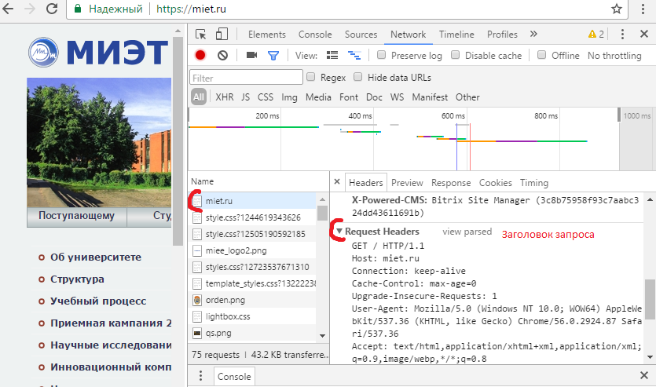
Рис. 1. заголовок запроса.

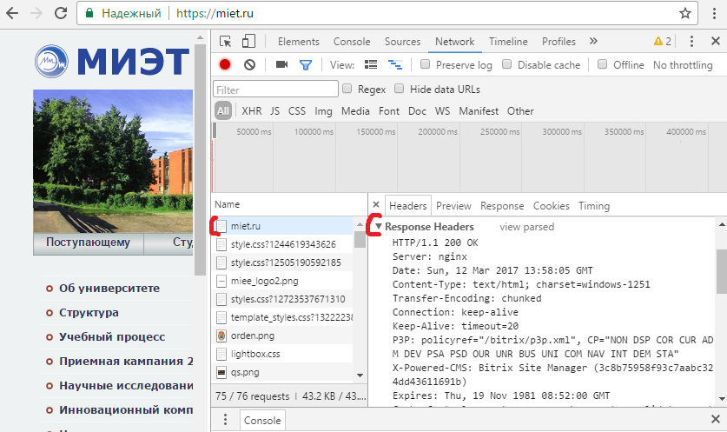
Рис. 2. Заголовок ответа

Язык PHP

Язык PHP был разработан в 1995 году специально как язык для создания страниц для сети Интернет и на сегодня является одним из самых распространенным языков для работы в Интернет. По данным 2015 г. на PHP работает 82% сайтов в мире.

PHP (Hypertext PreProcessor ) является интерпретирующим транслятором. Это означает, что исполнение программы происходит в 3 этапа:
- Проверка корректности кода программы (лексический и синтаксический)
- Трансляция исходного кода в байт-код (т.е. генерация байт-кода) в ОЗУ без создания файла на диске
- Интерпретация байт-кода (т.е. выполнение бай-кода интерпретатором)

Интерпретирующие языки (PHP, Perl, JavaScript) медленнее языков компилирующих (C, C++, Pascal). Последняя версия PHP – PHP 7.1 вдвое медленнее Java 8 (jdk 1.8) и в 8 раз медленнее С. Однако, предполагается, что включение в PHP JIT (Just-in-time) компиляции в версии 7.2 позволит PHP существенно сократить это отставание. Также предполагается, что версия 7.2 получит поддержку многопоточности.

Типы данных

PHP является языком с динамической типизацией. Это означает, что типы данных переменных: целый, вещественный, строковый и т. д. не указываются в явном виде при объявлении переменных как в C или Java, а определяются на этапе исполнения (интерпретации) программы.

Простые типы данных

Код 1. Объявление переменных в PHP

<?
//Код программы помещается между '<? … ?>'. Выражения отделяются символом - ';'

$a = 5;
$b = $a;
$c = 'МИЭТ';
?>

Как видно из примера, однострочный комментарий объявляется с помощью двойной косой черты - //. Многострочный комментарий объявляется с помощью лексем /* … */.

Поскольку тип переменной автоматически определяется интерпретатором существуют функции для проверки типа переменной: is_integer, is_string, is_bool , is_array, is_object и т.д.

Код 2. Определение типа переменных в PHP

<?
// Оператор echo выведет результат операции

$a = 5;
echo is_numeric($a); //будет показано - 1 т.е. true
$b = 'String';
echo is_numeric($b); //будет показано - "пусто" т.е. false
echo is_string($b); //будет показано - 1 т.е. true
?>

Для объединения значений переменных используется оператор точка - '.'

Код 3. Арифметические операторы и сложение (конкатенация) строк

<?
// Добавление тега «<br>» обеспечит вывод каждого значения на новой строке браузера

$a = 5;
$b = 50;
$c = 'МИЭТ';
echo $a.$b."<br>"; // 550
echo $a+$b."<br>"; // 55
echo $a.$c."<br>"; // 5МИЭТ
echo $a+$c."<br>"; // 5
?>

Присваивание значений переменным в PHP осуществляется с помощью оператора '='. Кроме этого оператора для создания ссылок на переменные используются конструкции показанные в коде 4.

Код 4. Жесткие и символические ссылки на переменные

<?
/*
Жесткая ссылка задается присваиванием вида =&
$b ссылается на $a и изменение $b - изменяет $a
*/
$a = 5;
$b =& $a;
$b = 'МИЭТ';
echo "a=$a b=$b"; // a=МИЭТ b=МИЭТ

/*
Символическая ссылка задается добавлением $ перед переменной
в этом случае значение переменной интерпретируется как имя переменной
$b ссылается на $a и изменение $b - изменяет $a
*/
$a = 5;
$c = 'a';
echo $c; // a
echo $$c; // 5 — т.е. получено значение переменной a
$$c = 'МИЭТ'; // изменит значение переменной a
echo $c; // a
echo $$c; // МИЭТ

?>

Константы в PHP пишутся заглавными буквами. Перед ними отсутствует символ $.

Код 5. Константы.

<?
define(VUZ, 'МИЭТ');
echo 'Лучший ВУЗ - '.VUZ; // Лучший ВУЗ - МИЭТ
VUZ = 'Оксфорд'; // будет ошибка
?>

Строки в PHP могут записываться в кавычках (они же двойные кавычки) или апострофах (одинарные кавычки). При записи строки в апострофах будет в точности выведено ее содержание. При записи строки в кавычках возможно использование спецсимволов (\n, \r, \t и т.д.) и подстановок переменных.

Код 6. Действие кавычек и апострофов

<?
$a = "МИЭТ";
echo '$a'; // $a
echo "$a"; // МИЭТ
?>

Сравнение простых типов данных

Логические операции сравнения переменных в PHP аналогичны таким-же в других языках: !=, ==, <, >, <=, >=. Следует учитывать особенность динамического приведения типов в PHP в о время операций сравнения, которая заключается в том, что если один из операндов число, то другой также приводится к числу.

Код 7. Сравнение

<?
$a = "МИЭТ";
$b = 0;
if( $a == $b )
echo "Равны!" // «Равны!» т. к. приведение значения переменной $a к числу даст 0
?>

Сложные типы данных

К сложным типам данных можно отнести массивы (с числовыми и символьными индексами (т.е. ассоциативные)) и объекты.

Код 8. Массивы с числовыми индексами

<?

$a = array(5, 'Привет', array('МИЭТ', 'ИПОВС'));
$a[3] = 'Проверка'; // Добавление / изменение по индексу
array_push($a, array("Еще", "Элемент")); // Добавление в конец
echo $a[0]; // 5
echo $a[1]; // Привет
echo $a[2][0].' '.$a[2][1]; // МИЭТ ИПОВС
echo $a[4][0].' '.$a[4][1]; // Еще Элемент

?>

Как видно из примера кода для получения многомерного массива достаточно указать элементом массив.

Код 9. Массивы с ключами (ассоциативные)

<?
$a = array(
"Первый" => "МИЭТ",
"Втрой" => array("Еще", "Элемент"),
"Еще один" => array(
"PostalCode" => 124498,
"Address" => "Зеленоград"
)
);
$a["Новый"] = 'Проверка';
array_push($a, array("Еще", "Элемент")); // Добавит элемент с ключом '0'
echo $a["Еще один"]["PostalCode"]; // 124498
echo $a["Новый"]; // Проверка
?>

Для перебора массива с числовыми индексами используется цикл for, а для перебора элементов ассоциативного массива используется цикл foreach.

Код 10. Перебор элементов массивов

<?
$a = array ("Первый", "Второй", "Третий");
for($j=0; $j<count($a); $j++) {
echo $a[$j].", ";
}
// Выведет Первый, Второй, Третий

$a = array(
"Первый" => "МИЭТ",
"Втрой" => array("Еще", "Элемент"),
"Еще один" => array(
"PostalCode" => 124498,
"Address" => "Зеленоград"
)
);

foreach ($a as $key => $value) {
echo $key." ".$value."<br>";
}

/*
Первый МИЭТ
Втрой Array
Еще один Array
*/
?>

Как видно, если элемент- массив, то выводится слово Array. Чтобы вывести все элементы следует оформить печать в виде функции и вызывать ее рекурсивно воспользовавшись проверкой is_array($value). Для быстрого просмотра содержимого массива удобно пользоваться функцией print_r().

Код 11. Работа print_r

<?
// Для массива из примера Код9

echo "<pre>";
print_r($a);
echo "</pre>";

?>

Будет выведено:

Array
(
[Первый] => МИЭТ
[Втрой] => Array
(
[0] => Еще
[1] => Элемент
)

[Еще один] => Array
(
[PostalCode] => 124498
[Address] => Зеленоград
)

[Новый] => Проверка
[0] => Array
(
[0] => Еще
[1] => Элемент
)
)
Документация по PHP на русском языке расположена по адресу http://php.net/manual/ru/.

Взаимодействие с web-сервером

В скрипте на PHP статически данные смешаны с исполняемым PHP кодом. При исполнении кода PHP он заменяются результатами работы кода и затем страница отправляется клиенту.

Код 12. Код PHP

<div class="centerCol col-xs-12 col-sm-8">
<? echo "МИЭТ лучший ВУЗ"; ?>
</div>

Код 13. Код страницы у клиента

<div class="centerCol col-xs-12 col-sm-8">
МИЭТ лучший ВУЗ
</div>

При получении запросов от клиента, содержащих данные код PHP может обратиться к данным через глобальные массивы: $_GET, $_POST, $_REQUEST, $_FILES.

$_GET – содержит данные переданные вместе с URL
$_POST – содержит данные переданные в теле запроса
$_REQUEST – содержит совместно данные $_POST и $_GET. При совпадении имен берется значение $_POST.

Код 15. Отличия $_GET, $_POST и $_REQUEST

<form method="POST" action="?login=testGet">
<fieldset>
<legend>Авторизация</legend>
<p><label for="login" value=''>Логин<em>*</em></label>
<input type="text" name="login" required="on" placeholder="Введите логин">
</p>
<p><label for="pass">Пароль<em>*</em></label>
<input type="password" name="pass" required="on" placeholder="Введите пароль">
</p>
</fieldset>
<p><input type="submit" value="Отправить"></p>
</form>

<?
// Предположим, что в поле login была введена строка testPost

if ($_GET["login"] != "")
echo '$_GET["login"] = '.$_GET["login"]."<br>"; // testGet т.к. action="?login=testGet"

if ($_POST["login"] != "")
echo '$_POST["login"] = '.$_POST["login"]."<br>"; // testPost

if ($_REQUEST["login"] != "")
echo '$_REQUEST["login"] = '.$_REQUEST["login"]."<br>"; // testPost

?>

Адрес вида ?login=testGet означает, что данные формы будут отправлены на ту-же самую страницу. С данными из $_GET, $_POST, $_REQUEST можно манипулировать согласно логике приложения создавая свои структуры данных и оперируя с ними. Следует помнить, что эти массивы глобальные. Поэтому если изменить в начале кода значение какого-то элемента в любом из них, то оно изменится для всего нижележащего кода PHP. Поэтому рекомендуется оставлять содержимое этих массивов без изменений и пользоваться копиями данных

Код 16. Пример своей структуры данных

<?

$USER = array (
'login' = $_REQUEST['login'],
'password' = $_REQUEST['password']
'authorised' = false;
);

// Проверяем авторизацию пользовательской функцией checkUser
checkUser(&$USER);
// Функция присвоит 'authorised' результаты проверки

if( $USER['authorised']) {
echo 'Вы авторизованы!';
}

function checkUser($arr) {
//код проверки авторизации, результат которого присваивается в $arr['authorised']
}

?>

По умолчанию в функцию передается копия массива $USER, поэтому изменения в $arr['authorised'] никак не отразятся в $USER. Чтобы изменять в функции значения $USER перед $USER ставится символ &.

Функции в PHP устроены — просто. Объявление функции: function Имя(Аргументы) { тело }
Для возврата значения из функции используется оператор return Значение;.

Для передачи файлов тип данных формы в явном виде указывается как enctype="multipart/form-data". Файлы отправляются только в теле запроса т.е. только методом POST. На стороне сервера информация о пришедших файлах наодится в специальном массиве $_FILES;

Код 17. Пример формы отправки файла

<form method="POST" enctype="multipart/form-data".>
<fieldset>
<legend>Тестируем отправку файла</legend>
<p><label for="testFile">Файл<em>*</em></label>
<input type="file" name="testFile" >
</p>
</fieldset>
<p><input type="submit" value="Отправить"></p>
</form>

<?
if( count($_FILES) > 0 ) {
echo "<pre>"; print_r($_FILES); echo "</pre>";
}
?>

Результат отправки файла в массиве $_FILES

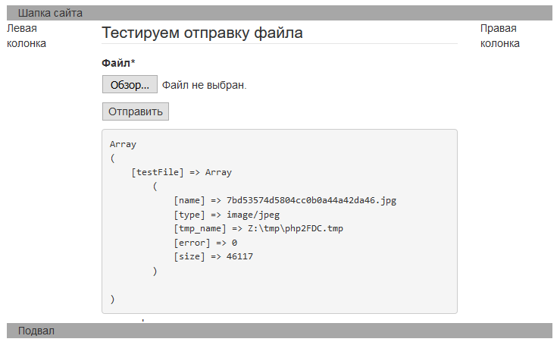
Как видно файл записывается в специальную директорию tmp временных файлов. Поэтому, чтобы работать с файлом далее, его нужно сохранить в другую директорию на сервере.

Файловые операции

Полный список функций PHP для работы с файловой системой можно посмотреть по адресу: http://www.php.net/Filesystem. Здесь же рассмотрим некоторые, часто встречающиеся при программировании для Интернет операции.

Код 18. Отправка, сохранение и публикация картинки

<!-- Форма та-же что и в Код 17 //-->

<?
if( count($_FILES) > 0 ) {

echo "<pre>"; print_r($_FILES); echo "</pre>";
move_uploaded_file($_FILES[testFile]["tmp_name"], "img/".$_FILES[testFile]["name"]);
echo '<img src="/img/'.$_FILES[testFile]["name"].'">';

}
?>

Результат работы скрипта на странице
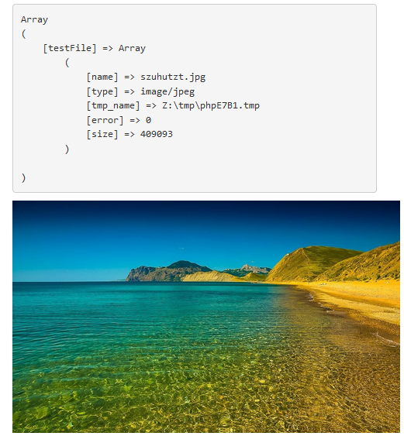

Код 19. Получение страницы для парсинга (разбора)

<?
$html = file_get_contents("http://miet.ru");
//Теперь весь HTML код страницы miet.ru находится в $html
?>

Операции с cookies

Cookies или «ключики» это данные, которые браузер записывает к себе в локальное изолированное хранилище и передает серверу при последующих загрузках этой страниц с данного домена (по умолчанию). Ключики используются в первую очередь для сохранения параметров авторизации клиента, чтобы авторизовавшись на сервере, при последующих заходах на него (даже после истечения таймаута сессии) сервер мог определить, что этот тот самый пользователь, который уже был авторизован и подгрузить его личные свойства в данной системе: профиль, корзину заказов и т. д.

PHP скрипт может получить значение cookie из глобального массива $_COOKIE, а записать с помощью сетевой функции setcookie. Поскольку ключики для записи передаются в заголовке (т. е. Перед выводом содержимого страницы) функция setcookie вызывается перед <html>. Подробнее о работе PHP и ключиков можно прочитать по адресу - http://php.net/manual/ru/function.setcookie.php.

Код 20. Запись и чтение ключиков

<?
$user = "";
if( $_COOKIE["user"] == "" ) {
setcookie("user", "Iam", mktime(). time()+60*60*24*30 );
}
?>

<!DOCTYPE html>
<html >
<head>
…
</head>

<body>

…

<?
if( $_COOKIE["user"] == "" ) {
echo "Пользователь не определен";
} else {
echo "Пользователь - ".$_COOKIE["user"];
}
?>

…

</body>
</html>

Операции со строками

Как было показано выше, объединение строк в PHP выполняется с помощью оператора точка - «.». Некоторые часто встречающие операции работы со строками перечислены в примерах ниже.

Код 21. Поиск подстроки
( http://php.net/manual/ru/function.strpos.php )
<?
$checkstring = 'MIET';
$s_control = 'M';
$pos = strpos($checkstring, $s_control);
// Используется === т.к. == не даст верного поскольку 'M' находится в нулевой позиции.
If ($pos === false) {
echo "Строка '$s_control' не найдена в '$checkstring'";
} else {
echo "Строка '$s_control' найдена в строке '$checkstring'";
}
?>

Код 22. Замена подстроки
( http://php.net/manual/ru/function.str-replace.php )

<?
$str = "МИЭТ дважды МИЭТ";
echo str_replace("МИЭТ", "MIET", $str); // MIET дважды MIET
?>

Код 23. Разбивка подстроки в массив по разделителю
( http://php.net/manual/ru/function.explode.php )

<?
$string = "МИЭТ\n лучший\n ВУЗ"; // \n – признак новой строки
$ar = explode("\n", $string);
echo "<pre>"; print_r($ar); echo "</pre>";
?>

Все функции PHP работы со строками описаны по адресу - http://php.net/manual/ru/ref.strings.php.

Документация для знающих синтаксис регулярных выражений - http://php.net/manual/ru/book.pcre.php и http://php.net/manual/ru/book.regex.php
Задание на лабораторную работу

№ | Задание |  | Баллы | %
1 | Реализовать авторизацию следующим образом:  - Есть форма авторизации: логин + пароль  - Есть форма регистрации: логин + пароль  - Форма регистрации открывается с помощью ссылки на форме регистрации  - Пользователь вводит желаемый логин и пароль на форме регистрации и они сохраняются в файл на сервере. При этом проверяется, что пользователь с таким логином уже зарегистрирован на сервере и, в случае совпадения, возвращается соответствующее сообщение.  - После успешной регистрации пользователь направляется на страницу авторизации (автоматически или по ссылке) на которой вводит логин и пароль. Если логин и пароль — верные, то авторизация пользователя запоминается в ключике браузера, а пользователь направляется на функциональную страницу, которую нужно сделать в соответствии со своим вариантом.  - Формы функциональной страницы не должны быть доступны без успешной авторизации. |  | 2 | 40
2 | Реализовать функциональную страницу в соответствии с вариантом, кратным номеру компьютера. |  | 4 | 40
2 | 1 | Реализовать интерфейс загрузки изображения и его названия на сервер со следующими ограничениями:  1. В названии изображения не должны быть html теги и запрещенные слова: script, http, SELECT, UNION, UPDATE, exe, exec, INSERT, tmp.  2. Реализовать проверку ограничений размера и веса изображения. Размер — не более 800 пикселей по большей стороне. Вес не более 2 Мб.  3. Для изображения должна быть создана иконка предпросмотра при нажатии на которую открывается полное изображение.  Для работы с изображениями — использовать графическую библиотеку GD. См. документацию по адресу: http://php.net/manual/ru/book.image.php  Бонусное задание на +2 балла: Реализовать галерею изображений, загруженных клиентом с возможностью просмотра и удаления. | 4 | 40
2 | 2 | Реализовать интерфейс показа клиенту баннеров по следующим правилам.  1. Номера баннеров находятся в файле, где номеру баннера соответствует имя (адрес) изображения на сервере, максимальное число его показов клиенту и ссылка для перехода.  2. В ключике клиента записывается какие баннеры он посмотрел (по номеру). Формат записи — на усмотрение студента.  3. Пользователь должен просматривать баннеры с учетом максимального количества показов. После показа всех баннеров счетчик показов в ключике - сбрасывается и показы начинаются заново.  Бонусное задание на +2 балла. Реализовать учет кликов пользователя по баннеру. | 4 | 40
2 | 3 | Реализовать интерфейс загрузки и проверки текста (многострочное поле) с заголовком.  1. В названии изображения и в тексте не должны быть html теги и запрещенные слова: script, http, SELECT, UNION, UPDATE, exe, exec, INSERT, tmp.  2. Вывести текст изображения так, чтобы все английские слова были выделены курсивом (тег <i>), а все слова из специального файла — жирным начертанием (тег <b>). Специальный файл студент создает и заполняет на сервере сам несколькими словами, например (МИЭТ, MIET, PHP, JavaScript). Переходы на новую строку должны сохраняться.  Бонусное задание на +2 балла. Реализовать интерфейс пополнения словаря. | 4 | 40
3 | Ответить на контрольные вопросы |  | 2 | 20
 | Итого |  | 8 | 100
 | Вместе с бонусным |  | 10

Контрольные вопросы:

- Из каких частей состоит HTTP запрос?
- Что такое компиляция?
- Что такое интерпретация?
- Что такое трансляция?
- Как PHP выполняет код?
- Что такое динамическая типизация? Каковы ее преимущества и недостатки?
- Что такое жесткие и символические ссылки?
- Какие типы массивов существуют в PHP?
- Какие способы перебора массивов в PHP вы знаете?
- Что такое глобальные переменные в PHP?
- Как определяются функции в PHP. Каковы особенности передачи аргументов в функцию?
- Можно ли в PHP получить страницу из сети Интернет? Если да, то как?
- Какие глобальные массивы используются в PHP для обмена данными между клиентом и сервером?
- Что такое «ключики» (cookies). Для чего они используются?

